大学生创新训练计划项目
项目研究成果概述
项目名称 | 4-芳亚甲基异松蒎酮紫外吸收剂的合成及性能研究
项目类型 | 国家级项目 | 立项时间 | 2013.6
项目负责人 | 120201215王佳瑜 | 项目团队成员 | 沈佳，董阜豪，金柳柳
所在学院 | 化学工程学院 | 指导教师 | 徐徐，王石发
一、项目研究内容简介
以我国特色可再生林产生物资源松节油的主要成分α-蒎烯为起始物，通过硼氢化氧化得到高选择性的异松蒎醇，再经氧化、醛酮缩合等反应，合成4-芳亚甲基异松蒎酮衍生物，并探索化合物结构与紫外吸收效果之间的关系，筛选出紫外吸收效果好、紫外吸收光谱范围广、稳定性好、合成简便经济、得率高、污染少的新型紫外线吸收剂。
二、项目研究成果
1、项目成果介绍，200字左右，重点展示作品实物（照片）、实验效果图（表）、作品效果图等。
本课题以(－)-α-蒎烯为原料合成了异松蒎酮，再分别用芳香醛与(+)-异松蒎酮进行羟醛缩合反应，乙醇钠作为催化剂，合成了 6种4-芳亚甲基异松蒎酮。探讨了反应时间，反应温度，催化剂的用量对4-芳亚甲基异松蒎酮收率的影响，采用1H NMR、13C NMR、GC-MS和FT-IR等分析手段对合成所得4-芳亚甲基异松蒎酮类化合物的结构进行了表征，考察了它们的紫外吸收特性及光稳定性。
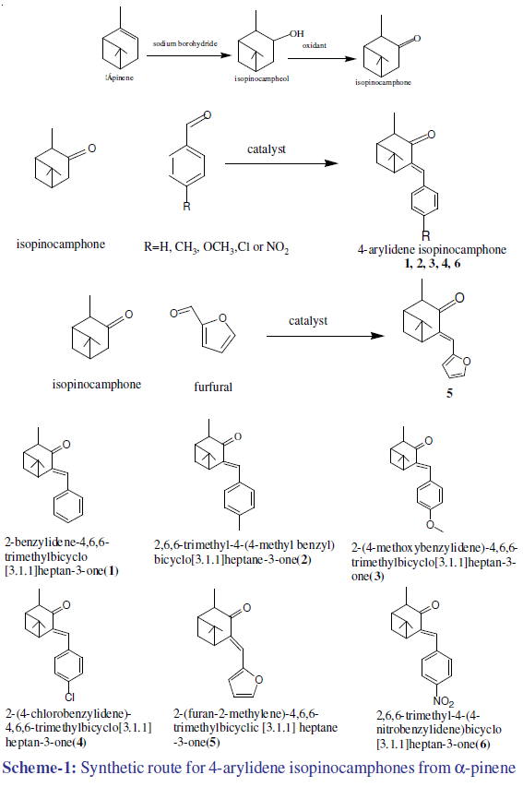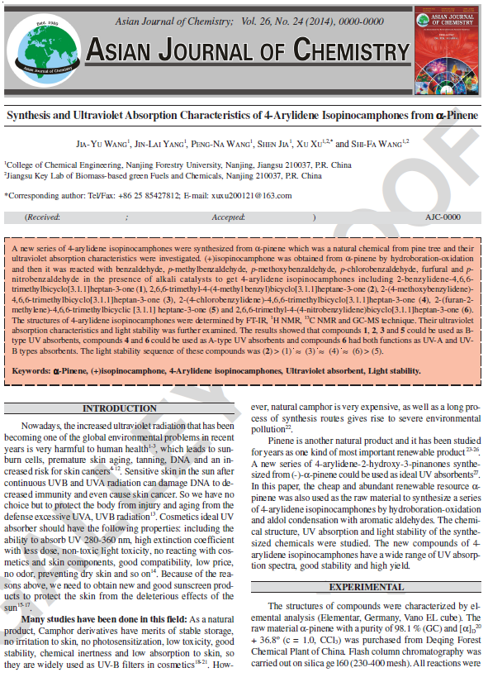
2、发表论文情况
论文题目 | 论文作者 | 稿件状态 | 刊物名称 | 发表时间 | 学生是第几作者
Synthesis andultraviolet absorption characteristics of 4-arylideneisopinocamphones from α-pinene | Jiayu Wang, Pengna Wang, Jinlai Yang, Jia Shen, Xu Xu, Shifa Wang | 发表 | Asian Journal of Chemistry | 2014.10 | 1
3、申请专利情况
专利题名 | 专利申请者 | 申请专利号及时间 | 授权专利号及时间 | 学生是第几权利人
4、参加竞赛获奖情况
竞赛名称 | 竞赛级别 | 竞赛主办单位 | 获奖学生名单  （学号、姓名） | 获奖等级 | 获奖时间

